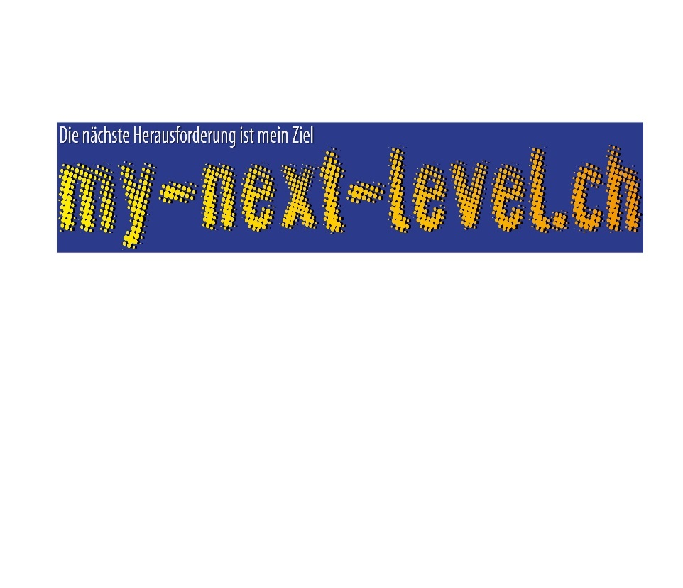

Firmweg 2023/2024

in der Seelsorgeeinheit Obersee

Überblick

Datum | Pflichtanlässe/freie Wahlprojekte | Zeit
 | - Info-Abend Gommiswald  - Info-Abend Uznach  - Info-Abend Schmerikon | 20.15 Uhr
Do 7. Sept. | Impuls- und Austauschabend für die Firmbegleitenden | 19.30-22 Uhr
Mo 11. Sept. | - Anmeldeschluss
Mi 20. Sept. | - Treffen Firmteam: Planung und Vorbereitung Kennenlern- und Eröffnungsabend im BGZ Uznach | 19 Uhr
Sonntag, 29. Okt. | - Eröffnungs- und Kennenlernabend | 16.30-19 Uhr
 | - November bis April: 2 Pfarreiprojekte
November/  Dezember/  Januar/ Februar | - 4 Firmtreffen «Dinner»  - 4 Firmtreffen «Begegnung»  - 4 Firmtreffen «Erlebnisse» | individuelle Daten
Do 30. November | - Firmweggebet | 20.00 Uhr
14. Januar  21. Januar | Vorbereitungstreffen für Well-Come  Uznach/Schmerikon  GO/ER/RI  - „Well-Come“ in Ernetschwil  - „Well-Come“ in Schmerikon | 10.30 Uhr  10.30 Uhr
Di 5. März | - Firmweggebet | 20.00 Uhr
2./3. März 2024  16./17. März 2024 | - Weekend I  - Weekend II | Sa 10 Uhr-  So 15 Uhr
Sonntag, 28. April | - Begegnung mit dem Firmspender | 17.30-19.00
Mi 3. April | - Firmweggebet | 20.00 Uhr
 | - Gespräch mit einem Mitglied des Seelsorgeteams
9.-12. Mai | - Firmreise/Angebot
Sonntag, 26. Mai | - Firmung in Gommiswald  - Firmung in Uznach | 10 Uhr  16 Uhr

